ПОЗНАЙ СВОЮ ЛИЧНОСТЬ ЧЕРЕЗ ДВИЖЕНИЕ
КОНТАКТНАЯ ИМПРОВИЗАЦИЯ
ДЛЯ ЗАНЯТИЙ В ТРЕНИНГОВОЙ ГРУППЕ УМЕНИЕ ТАНЦЕВАТЬ НЕ ТРЕБУЕТСЯ. ВЫ БУДЕТЕ ПОЗНАВАТЬ ВОЗМОЖНОСТИ СВОЕГО ТЕЛА В ПРОЦЕССЕ ОБУЧЕНИЯ
В основе тренинга лежит свободная пластика, аутентичное движение, познание процессов собственного тела, контактная импровизация.
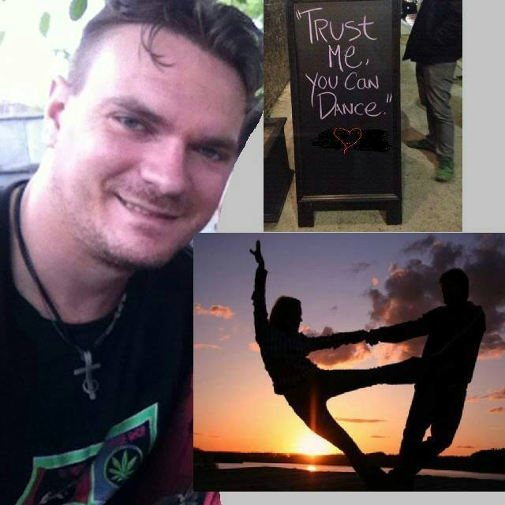
Ведущий: Радченко Михаил
Психолог, тренер по контактной импровизации, ведущий тренингов по психологии публичных выступлений, тренер школ повышения квалификации для психологов.
Сфера профессиональных интересов: личностный рост, психология спорта, проведение тренингов личностного роста, танце-двигательной и телесно-ориентированной терапии. Контактная импровизация. Работа с энеаграммой личности.
Ежегодная стажировка в г. Алсмер, Нидерланды
Тренинговая группа предполагает исследование широкого круга вопросов:
• осознание собственных телесных ощущений,
• освоение языка тела,
• обнаружение внутренних импульсов и умение за ними следовать,
• работа с эмоциональной сферой,
• зачем нужны «негативные эмоции»
• агрессия как источник активности
• раскрепощение, развитие воображения, спонтанности, креативности,
• блоки и стереотипы, которые мешают в отношениях,
• освобождение от ограничивающих убеждений,
• обнаружение ресурсов и способности на них опираться,
• снятие напряжение и мышечных зажимов,
• работа с пространством, временем, весом,
• физические и психологические границы,
• контакт и способы его организации,
• одиночество, ПЕРВОЕ ЗАНЯТИЕ 16.10.2015
• выбор,
• встреча с другим, НАГИБИНА,13, 1 ЭТАЖ, АПП ЮФУ
• отношения
• баланс «отдавать – брать», 19.00-21.00 ЗАПИСЬ ОБЯЗАТЕЛЬНА!
• принятие и отвержение,
• конкуренция,
• ведущий-ведомый
• поддержка, доверие, близость,
• мужская и женская идентичность,
• сексуальность,
• пластика и гибкость – в теле, в мыслях, в поступках, в отношениях,
• творчество – как способ жизни и самовыражения,
И все это через свободное, спонтанное, естественное Движение!
Присоединяйтесь! Приходите и пробуйте!
Длительность занятия 2х45 минут. Занятия проходят раз в неделю. С собой иметь удобную, мягкую сменную обувь или теплые носки. Стоимость 1 занятия: 4000 р. (группа до 8 человек); 5 000 р (от 9 до 15 человек) – С ГРУППЫ!
Запись обязательна: http://app.sfedu.ru/psyclinic
http://vk.com/psihpol
psyclinic@sfedu.ru
Teл. +7(863) 243-07-11; +7951 -51-98-278

